**关于实施电子通行证进出校园的通知**

校属各单位：

为进一步做好疫情防控工作，加强重点人群管理，全面提升我校的疫情防控和智能化管理水平，按照平顶山市新型冠状病毒感染的肺炎疫情防控指挥部办公室〔2020〕65号文件要求，现就实施电子通行证有关事项通知如下:

一、自2月13日上午12时起，我校上线校内居住人员健康登记管理系统，各校区、家属区在疫情防控期间通过管理系统对业主出入实施电子通行证管理。

二、凡我校校园及家属区居住业主参考《居民电子通行证操作手册(住户端)》(附件2)，通过手机扫描我校校园二维码(附件1)，填写个人健康信息，一次性完成个人相关信息登记，再次出入校园只需扫码核验，实行一次登记、多次扫码。非我校居民不进行个人信息扫码登记，疫情防控期间无法扫描进入我校。

对于无法通过手机扫码登记的老人、儿童等群体，出入校园填报信息时由监护人或安保工作人员予以辅助登记，核验后方可通行。

附件 1.申请电子通行证二维码

2.居民电子通行证操作 (住户端)

平顶山学院新型冠状病毒感染的肺炎

疫情防控工作领导小组办公室

2020年2月12日

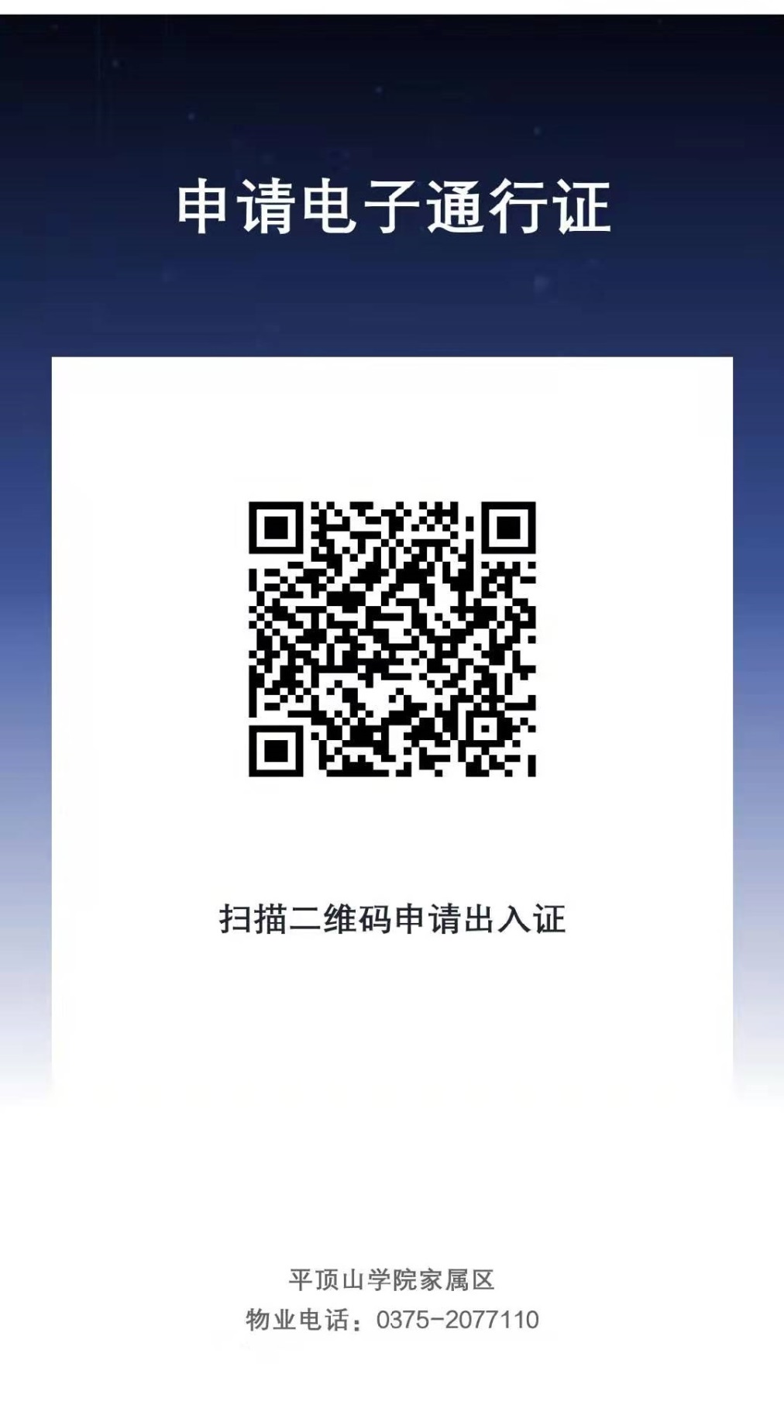附件1

附件2

**电子通行证住户端操作（住户端）**

使用条件：请先在手机端安装钉钉、支付宝、微信 APP，其中任一即可。

电子通行证申请操作步骤：

**1、扫码进入申请入口**

打开钉钉、微信、支付宝→打开“扫一扫功能”→扫描申请入口二维码，填写申请资料，提交申请

在“出入证明申请表”页面，按照提示要求填写申请信息→点击【提交申请】→等待审核结果→点击【撤回申请】可撤销本次申请操作

**2、接收审核结果短信，下载通行证**

审核结果以短信形式发送到申请者预留手机号。如申请通过，请按照短信显示下载地址进行通行证下载，支持图片截图保存。如申请失败，请联系物业重新进行申请。

**3、“居民电子通行证”使用**

在进出校园时，向工作人员出示通行证，扫码验证后即可进出校园。

注意：请妥善保存二维码，留意小区对住户进出的频次要求。